**مستندات مربوط به پروژه متلب تشخیص اسکناس**

حسین امتی – 9917051008 – درس پردازش تصاویر دیجیتالی

در این پروژه ابتدا تصاویر مربوط به اسکناس‌ها به عنوان داده‌ آموزشی برای استخراج ویژگی‌های رنگی اسکناس‌ها جمع‌آوری شده‌اند. ویژگی‌های استخراج شده تنها مربوط به رنگ و پالت‌های رنگی اسکناس‌ها است. تصویر زیر نمونه اسکناس‌ها برای داده آموزشی را نشان می‌دهد.

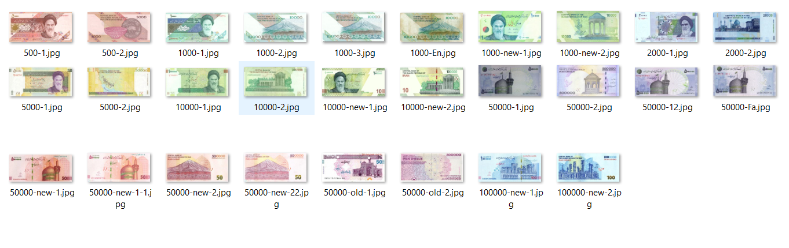

همانطور که در تصویر فوق می‌بینید، اسکناس‌های قابل تشخیص در این پروژه که اسکناس‌های رایج در جامعه هستند، شامل موارد زیر است:

500 تومانی (پشت و رو)

1000 تومانی (پشت و رو)

1000 تومانی جدید (پشت و رو)

2000 تومانی (پشت و رو)

5000 تومانی (پشت و رو)

10،000 تومانی (پشت و رو)

10،000 تومانی جدید (پشت و رو)

50،000 تومانی (پشت و رو)

50،000 تومانی جدید (پشت و رو)

50،000 تومانی قدیم (پشت و رو)

100،000 تومانی جدید (پشت و رو)

**توضیحات کلی روش‌های تشخیص اسکناس پیاده‌سازی شده**

در این پروژه، چند روش برای تشخیص و استخراج ویژگی‌های رنگی اسکناس‌ها پیاده‌سازی شده است که امکان استفاده و بررسی هر یک از روش‌ها را فراهم می‌کند. انتخاب روش استفاده با تعیین فیلد method در تنظیمات پروژه قابل تعیین است.

بطور خلاصه 3 روش حال حاضر پیاده‌سازی شده برای تشخیص اسکناس شامل موارد زیر است:

روش 1 (مقایسه میانگین کل پیکسل‌های تصویر):

در این روش، میانگین مقادیر RGB کل پیکسل‌های تصویر اسکناس‌های آموزشی با تصاویر تست مقایسه می‌شوند. اختلاف فاصله مقادیر میانگین هر یک از کانال‌های RGB با مقادیر اسکناس‌های آموزشی محاسبه می‌‌شود و کمترین میزان فاصله آن‌ها بدست می‌آید. در صورتی که این مقدار کمترین اختلاف از یک مقدار قابل معین در برنامه (بطور پیش‌فرض 15 در برنامه در نظر گرفته شده است) بیشتر باشد، فرض می‌شود که تصویر داده شده تصویر اسکناس نیست در غیر اینصورت اسکناس تشخیص داده شده و اطلاعات آن نمایش داده می‌شود.

روش 2 (تقسیم‌بندی کل تصویر به بلاک‌های کوچکتر و مقایسه میانگین مقادیر پیکسل‌های بلاک‌های نظیر):

در روش دوم، کل تصویر ابتدا به یک اندازه ثابت 200*400 تغییر (resize) می‌یابد. سپس کل تصویر به 200 بلاک تقسیم می‌شود. سپس برای هر بلاک برای سه کانال مختلف RGB مقادیر میانگین پیکسلی محاسبه می‌شود که در مجموع 600 مقدار را برای بدست می‌دهد. اختلاف این مقادیر با مقادیر متناظر آن برای اسکناس‌های مورد تست محاسبه می‌شود که در صورتی که این اختلاف کمتر از یک مقدار قابل معین در برنامه (به طور پیش‌فرض 10 در نظر گرفته شده است) باشد، تعداد بلاک‌های با اختلاف کم برای یک اسکناس خاص افزایش می‌یابد. در نهایت اسکناسی که بیشترین تعداد بلاک مشابهت را داشته باشد، اسکناس برنده است. البته در صورتی که تعداد بلاک مشابهت اسکناس برنده از یک مقدار قابل معین در برنامه (بطور پیش‌فرض 400 بلاک در نظر گرفت شده است) کمتر باشد، هیچ اسکناسی به عنوان اسکناس تشخیصی در نظر گرفته نمی‌شود.

روش 3 (تقسیم بندی کل تصویر و مقایسه وزن‌دار میانگین پیکسل‌های بلاک نظیر):

در این روش همانند روش 2 کل تصویر به 200 بلاک تقسیم می‌شود. سپس با توجه به میزان اختلاف هیستوگرام و یا بیشترین فراوانی شدت رنگ کل پیکسل‌ها (رنگ غالب) در هر یک از کانال‌های RGB به هیستوگرام هر یک از کانال‌های RGB در هر بلاک وزنی به صورت پله‌ای با بازه‌های 2 به هر بلاک اختصاص داده می‌شود. این وزن‌ها در هنگام مقایسه میانگین بلاک‌های اسکناس‌های آموزشی و اسکناس‌های تست در هر بلاک نظیر اعمال می‌شود.

البته روش‌‌های دیگری هم مانند مقایسه هیستوگرام‌های کل پیکسل‌ها و یا هستوگرام‌های بلاک‌های متناظر انجام شد که به دلیل نداشتن نتایج مطلوب از برنامه حذف شد.

**توضیحات وظایف کلی فایل‌های برنامه**

فایل load_money_data:

در این فایل یک تابع به منظور بارگیری داده‌های آموزشی (اسکناس‌های آموزشی) و مشخصات رنگی هر یک از اسکناس‌ها پیاده‌سازی شده است. البته این تابع تمامی مشخصات ساخته شده را در یک فایل با نام money.mat ذخیره می‌کند که به راحتی در برنامه اصلی قابل لود شدن است و در این صورت سرعت لود داده‌ها نیز بیشتر می‌شود چرا که فایل money.mat به صورت متغیرهای سازگار با متلب ذخیره می‌‌شود و سرعت فراخوانی و لود آن در هر بار اجرای برنامه اصلی به مراتب بیشتر است. در صورت اضافه کردن روش جدید به برنامه ساخت ویژگی‌های بیشتر این تابع باید مجدداً اجرا شود تا فایل money.mat جدید با ویژگی‌های جدید ساخته شود.

فایل color_info.m:

یک تابع در این فایل با همین نام پیاده شده است که وظیفه استخراج ویژگی‌های رنگی تصویر داده شده به آن را بر عهده دارد. 3 روش حال حاضر استخراج ویژگی در این تابع پیاده‌سازی شده است. توضیحات این روش‌ها بالاتر ذکر شده است.

فایل compute_weight.m:

وظیفه تابع پیاده‌سازی شده در این فایل محاسبه وزن برای هر بلاک تصویر اسکناس است تا در اختلاف میانگین مقادیر پیکسلی بلاک‌های نظیر اعمال شود. برای محاسبه وزن ابتدا هیستوگرام کانال‌های RGB کل پیکسل‌های تصویر محاسبه می‌شود (شدت رنگ مربوطه) که در اینصورت در واقع رنگ غالب تا حدودی معین می‌شود. سپس هیستوگرام کانال‌های RGB هر یک از 200 بلاک تصویر محاسبه می‌شود(شدت رنگ مربوطه). سپس تابع مذکور وظیفه دارد در صورت اختلاف هیستوگرام کل تصویر با بلاک داده شده به آن کمتر از 2 واحد (شدت رنگ) باشد وزن 5 را به آن بلاک اختصاص دهد و در صورتی که اختلاف بین 2 تا 4 باشد ، وزن 4 و به همین ترتیب تا وزن 1 ادامه پیدا می‌کند.

فایل histogram.m:

وظیفه تعیین مجموع تعداد پیکسل‌ها برای هر یک از مقادیر شدت رنگ مورد استفاده در تصویر را بر عهده دارد.

فایل detect_money:

روند اصلی برنامه و آغازگر برنامه از طریق این فایل صورت می‌گیرد. تنظیمات و متغیرهای اصلی برنامه مقداردهی اولیه می‌شوند و پیش‌فرض‌ها تعیین می‌شوند که این مقادیر قابل تغییر هستند. در این روند 2 حالت برای انتخاب ورودی در نظر گرفته شده است: حالت انتخاب فایل تصویر اسکناس و حالت انتخاب پوشه‌ای که شامل تصاویر اسکناس‌ها است که با متغیر browse_file قابل تعیین است که در صورت true بودن یک فایل تکی را به عنوان ورودی قبول می‌کند و نتیجه تشخیص را در صفحه کنسول به صورت دقیق چاپ می‌کند. نکته‌ای که باید توجه داشته باشید این است که در حالت انتخاب پوشه باید متغیر input_folder_banknote_type را به درستی انتخاب کنید که شامل مقادیر اعداد صحیح 500، 1000، 2000، 5000، 10000، 50000 و 100000 هستند که در واقع نشان‌دهنده این است که پوشه مربوطه شامل چه نوع اسکناس‌هایی است که نتایج نهایی بدست آمده از برنامه با این متغیر مقایسه و تحلیل می‌شود و میزان درستی و یا نادرستی تشخیص را به صورت چارت نشان می‌دهد. بنابراین پوشه مربوطه نیز باید شامل اسکناس‌هایی از یک نوع باشند.

فرآیند کلی در این فایل به این صورت است که ورودی خوانده می‌شود، ویژگی‌های رنگی تصویر استخراج می‌شود، داد‌های آموزشی لود می‌شوند، سپس مشخصات رنگی ورودی با داده‌های آموزشی مقایسه می‌شوند که در قسمت توضیحات کد مفصل‌تر به آن پرداخته می‌شود.

فایل eval_money.m :

وظیفه مقایسه مشخصات رنگی ورودی (تصویر اسکناس تست) با مشخصات رنگی هر یک از اسکناس‌های موجود در داده‌های آموزشی را بر اساس روش انتخابی کاربر در ورودی عهده دارد.

**توضیحات کد متلب فایل‌های برنامه**

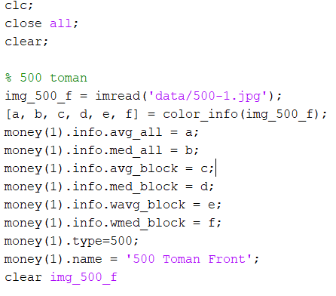فایل load_money_data.m :

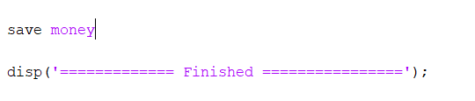

متغیرها و صفحه کنسول پاک می‌شوند، سپس فایل تصویر اسکناس 500 تومانی خوانده شده و مشخصات رنگی آن توسط تابع color_info استخراج می‌شود. سپس این مشخصات در متغیر struct money ذخیره می‌شود. فیلد‌های type و name هم برای متغیر money مقداردهی می‌شوند. این عملیات برای تمامی اسکناس‌های ذکر شده در قسمت داده‌ها انجام می‌شود و در نهایت با دستور save در فایل money.mat ذخیره می‌شود و کار به اتمام می‌رسد.

فایل color_info.m :

استخراج مشخصات رنگی با 3 روش

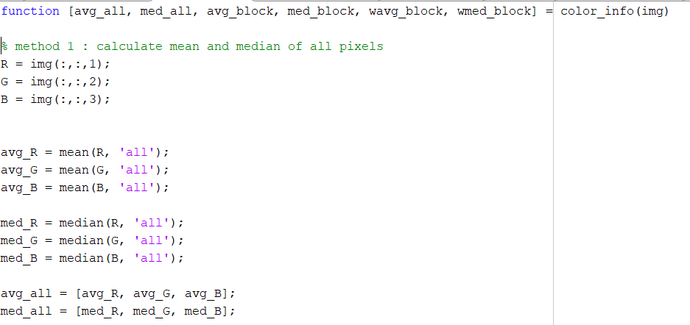

روش اول: جداسازی کانال‌های رنگی RGB در سه خط اول، محاسبه میانگین و میانه هر یک از کانال‌ها رنگی و ذخیره آن‌ها در دو بردار جهت مقداردهی خروجی تابع

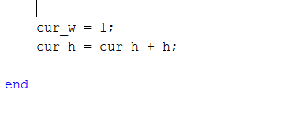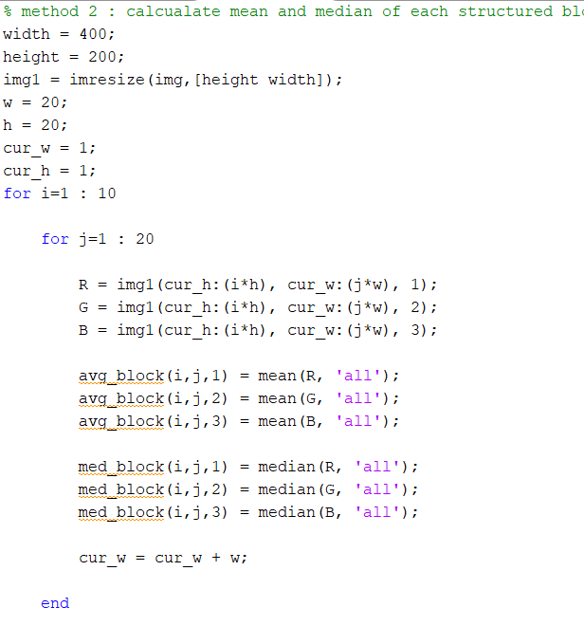

روش دوم: تغییر اندازه تصویر به 200*400، سپس انتخاب طول و عرض هر بلاک تصویر به مقدار 20 . سپس ایجاد 200 بلاک و محاسبه میانگین و میانه هر یک از بلاک‌های تصویر و ذخیره آن در متغیرهای avg_block و med_block به عنوان خروجی تابع.

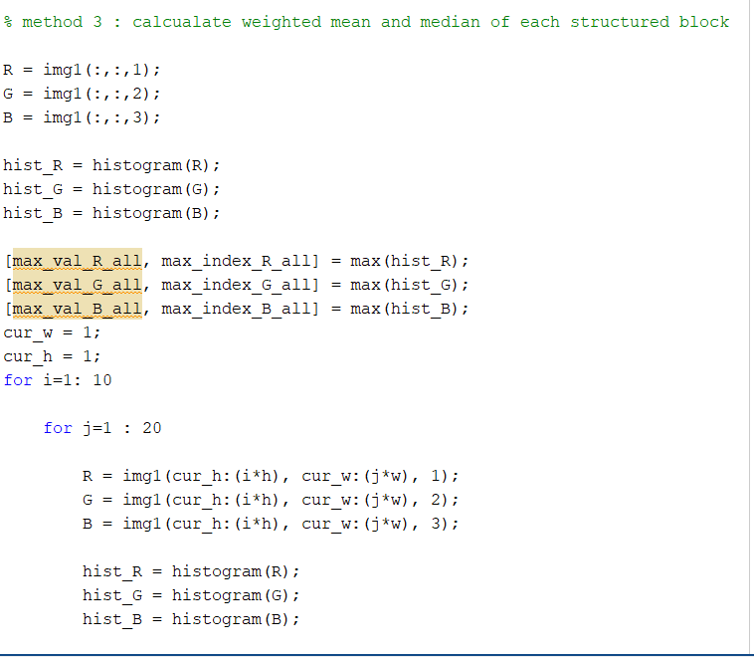

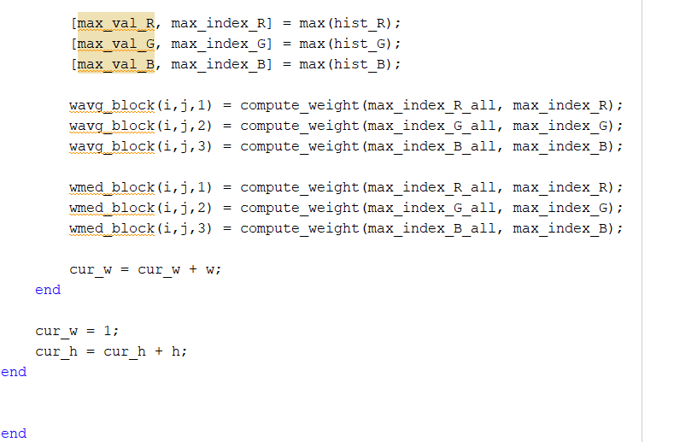

روش 3: در نه خط ابتدایی هیستوگرام هر یک از کانال‌های RGB کل تصویر محاسبه و مقدار بیشینه آن و شدت رنگی که مقدار بیشینه (شدت رنگی که بیشترین تعداد پیکسل‌ها را به خود اختصاص داده است – رنگ غالب) دارد، نیز محاسبه می‌شود. سپس همانند روش دوم به تعداد 200 بلاک هیستوگرام هر یک از کانال‌های RGB بلاک مربوطه و شدت رنگ بیشینه هر بلاک محاسبه می‌شود. سپس با استفاده از تابع compute_weight وزن‌های پلکانی به هر یک از بلاک‌ها اختصاص داده می‌شود که این وزن‌ها بعداً در قسمت مقایسه در محاسبه اختلاف میانگین بلاک‌های نظیر اعمال می‌شود.

فایل compute_weight.m :

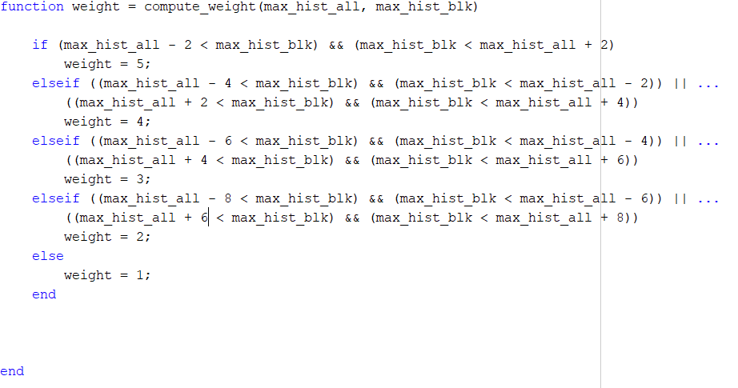

دو مقدار شدت رنگ بیشینه کل تصویر و شدت رنگ بیشینه بلاک را به عنوان ورودی دریافت می‌کند. در واقع میزان رنگ غالب تصویر و رنگ غالب بلاک را مورد توجه قرار می‌دهد. هر چقدر که این شدت رنگ‌ها به هم نزدیک‌تر باشند، وزن بلاک بیشتر می‌شود و بطور پلکانی از وزن با مقدار 5 تا مقدار 1 ادامه می‌یابد.

فایل eval_money.m :

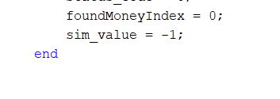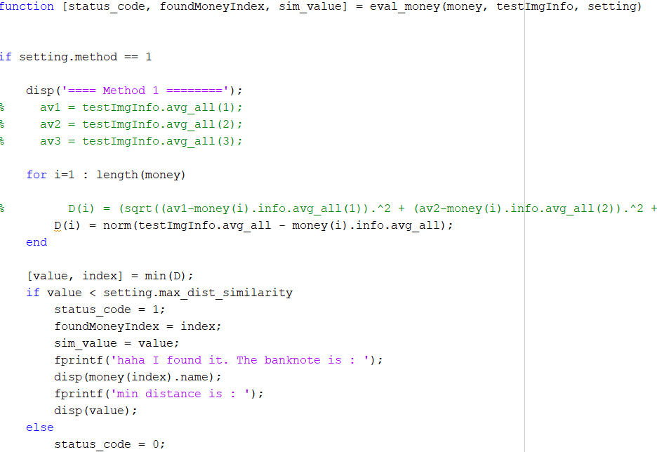

این تابع سه مقدار ورودی به ترتیب داده‌های آموزشی برنامه که در متغیر money ذخیره شده‌اند، مشخصات رنگی تصویر تست و تنظیمات برنامه را دریافت می‌کند. مقادیر خروجی شامل موارد زیر است:

Status_code: در صورت تشخیص اسکناس و مشابهت تصویر تست با یکی از اسکناس‌های آموزشی با توجه به حد آستانه‌های تعریف شده در تنظیمات مقدار 1 به خود می‌گیرد، در غیر اینصورت مقدار 0 می‌گیرد که به این معنی است که تصویر ورودی اصلاً به عنوان اسکناس تشخیص داده نشده است.

foundMoneyIndex : اندیس اسکناس تشخیص داده شده از بین 22 اسکناس موجود در داده آموزشی را برمی‌‌گرداند.

Sim_value : مقدار مشابهت تصویر ورودی تست را با مشابه‌ترین اسکناس تشخیصی برمی‌گرداند. (این مقدار مشابهت برای روش‌های مختلف، تفاسیر متفاوتی دارد. بطور مثال برای روش اول میزان اختلاف و فاصله را نشان می‌دهد که هر چقدر کمتر باشد بهتر است. ولی در روش‌های 2 و3 میزان تعداد بلاک‌های مشابه دو تصویر تست و اسکناس تشخیصی را نشان می‌دهد که هر چقدر بیشتر باشد بهتر است).

ارزیابی روش اول همانطور که قبلا توضیح داده شد، اختلاف برداری میانگین شدت رنگ کل تصویر مربوط به اسکناس ورودی و هر یک از اسکناس‌های آموزشی محاسبه می‌شود. سپس کمترین اختلاف، مربوط به اسکناس برنده است. اما اگر این اسکناس برنده، میزان اختلاف آن از یک میزان تعریف شده در تنظیمات (در برنامه 10 واحد در نظر گرفته شده است)، بیشتر باشد، تصویر ورودی به عنوان اسکناس شناخته نمی‌شود. در غیر اینصورت اطلاعات اسکناس برنده به خروجی ارسال می‌شود.

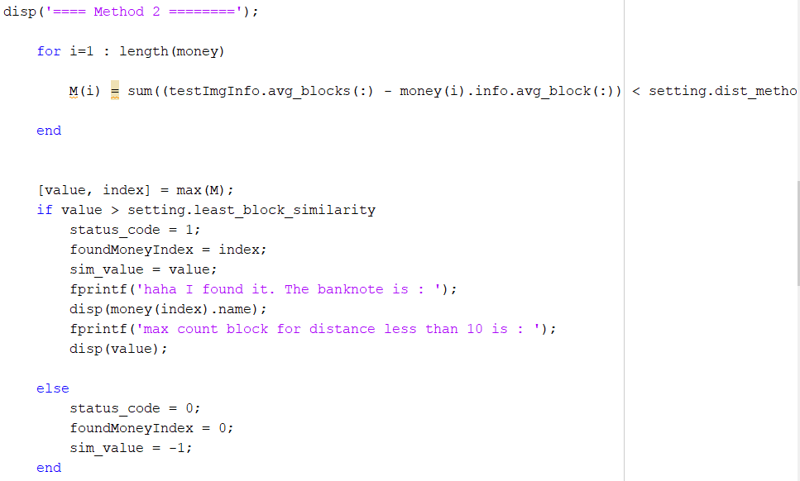

در ارزیابی روش دوم: در این روش تعداد بلاک‌های مشابه برای هر یک از اسکناس‌ها که میزان مشابهت آن‌ها از یک مقدار قابل تعیین در تنظیمات برنامه کمتر باشد، محاسبه می‌شود (حلقه for). سپس اسکناسی که بیشترین تعداد بلاک‌های مشابه را دارد، اسکناس برنده شناخته می‌شود. اما در صورتی که اسکناس برنده، تعداد بلاک‌های مشابهی کمتر از یک میزان قابل تعریف در تنظمیات برنامه داشته باشد، اسکناس بودن تصویر ورودی به طور کل منتفی می‌شود و در غیر اینصورت اطلاعات اسکناس تشخیصی به خروجی ارسال می‌گردد.

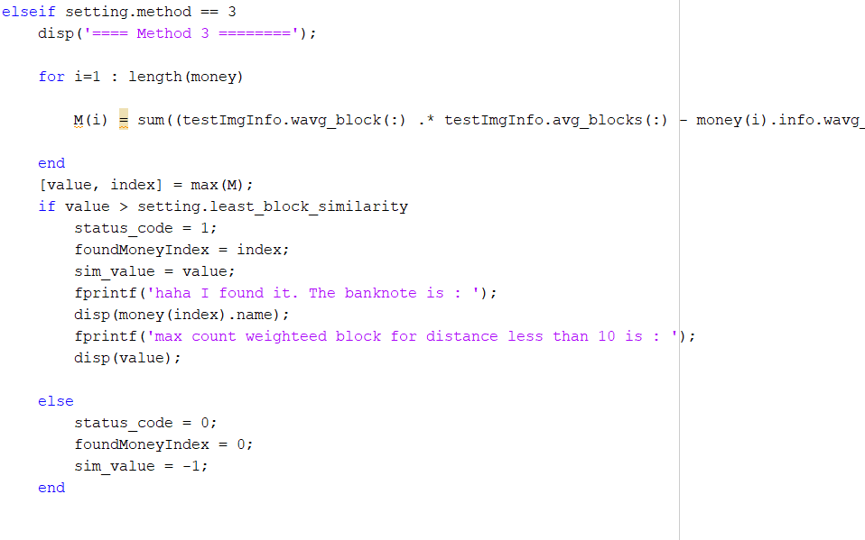

نحوه ارزیابی روش 3 همانند روش دوم است با این تفاوت که مقادیر وزنی بلاک‌ها در محاسبه اختلاف بلاک‌های نظیر اعمال می‌شود.

فایل detect_money.m :

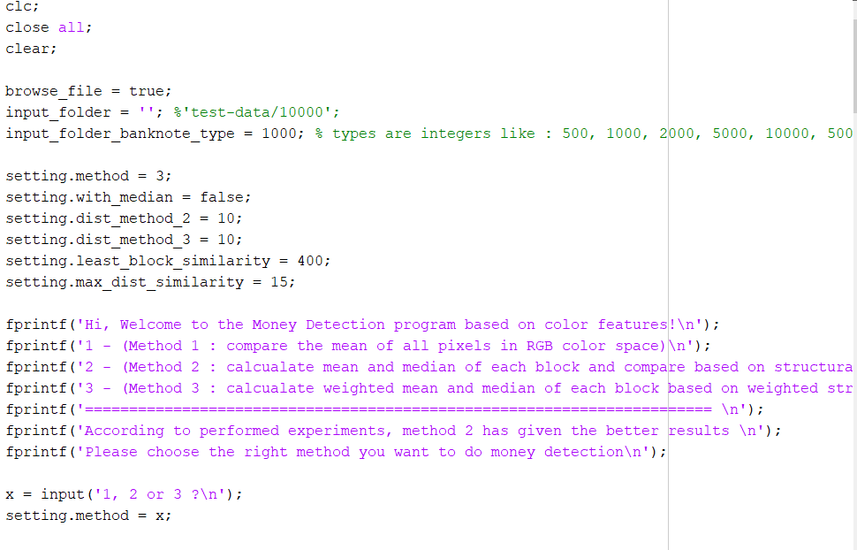

پاکسازی برنامه

متغیر browse_file در صورت true بودن، تنها یک فایل تصویر را به عنوان ورودی می‌پذیرد و عملیات پردازش را تنها بر روی یک فایل انجام می‌دهد و نتایج خروجی را به صورت دقیق برای آن چاپ می‌کند. اما در صورت false بودن یک پوشه‌ای حاوی تصاویر را به عنوان ورودی می‌پذیرد و عملیات پردازش را بر روی کلیه تصاویر انجام می‌دهد و نتیجه را به صورت چارت تحلیلی نشان می‌دهد. در صورت false بودن این مقدار باید دقت داشته باشید که متغیر input_folder_banknote_type را که مقادیر اعداد صحیح 500، 1000، 2000، 5000، 10000، 50000 و 100000 را شامل می‌شود و بیانگر نوع اسکناس‌های داخل پوشه ورودی هستند، به درستی انتخاب کنید. چرا که نتایج تحلیلی پایانی و میزان درستی و نادرستی اسکناس‌های تشخیصی بر مبنای این متغیر سنجیده می‌شود.

سپس تنظمیات برنامه و نوع روش انتخابی و میزان حد آستانه‌های مشابهت قابل تعیین هستند. سپس یک راهنمای ساده‌ای از برنامه ارائه می‌شود و روش انتخابی کاربر به عنوان ورودی دریافت می‌شود.

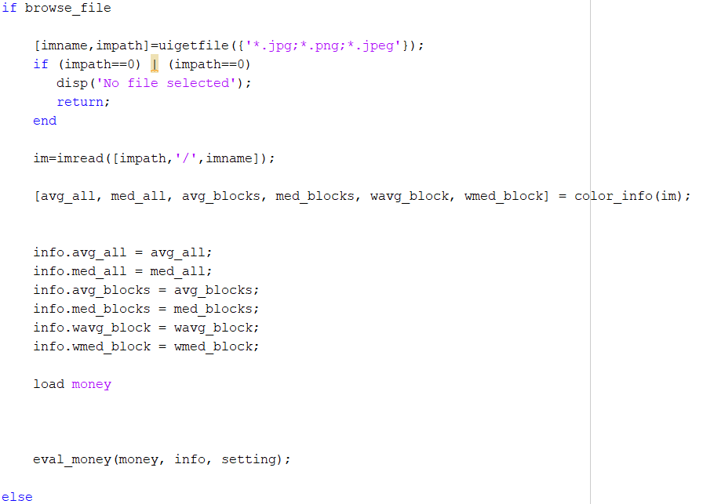

در صورت انتخاب فایل تصویر تکی، مسیر فایل تصویر از ورودی کاربر دریافت می‌شود و در برنامه خوانده می‌شود. سپس مشخصات رنگی تصویر ورودی با استفاده از تابع color_info استخراج می‌شود. سپس داده‌های آموزشی برنامه در متغیر money لود می‌شوند. سپس با تابع eval_money مقایسه و ارزیابی می‌شوند.

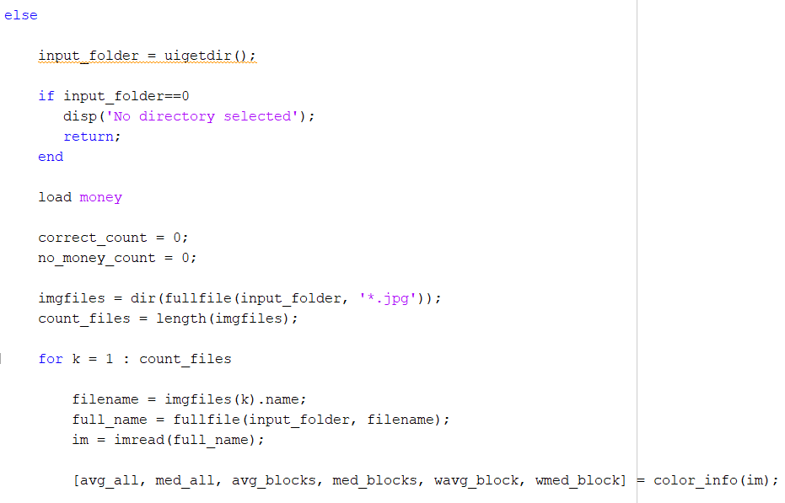

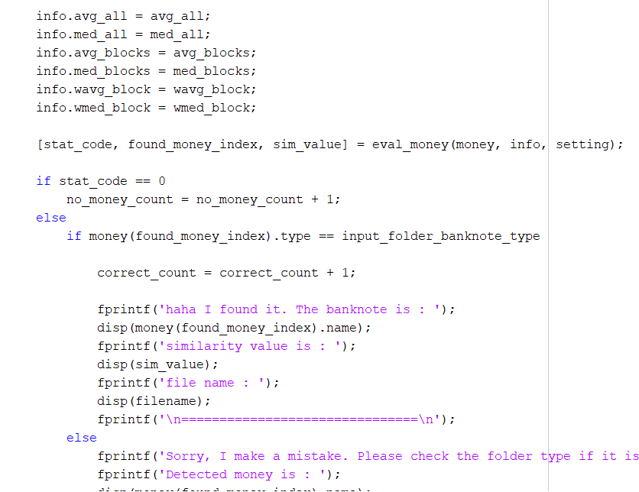

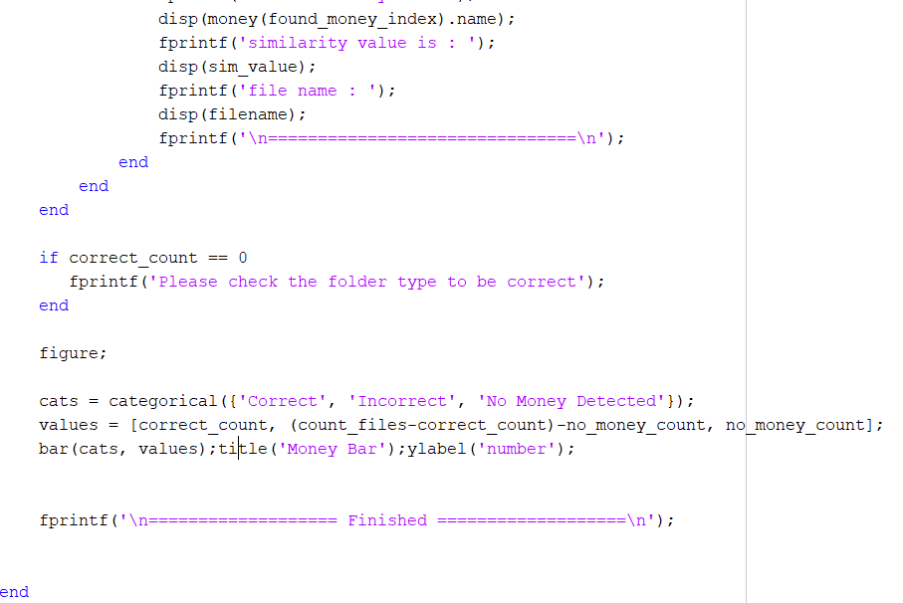

در صورت انتخاب پوشه نیز دقیقاً همان روند حالت انتخاب فایل انجام می‌شود و برای هر یک از فایل‌های خوانده شده از پوشه پردازش صورت می‌گیرد.

در این حالت دو متغیر no_money_count و correct_count به ترتیب مقادیر تعداد تصاویری که به طور کلی اسکناس تشخیص داده نشده‌اند و تعداد تصاویر به درستی تشخیص داده شده را در خود ذخیره می‌کنند. تعداد درستی تشخیص اسکناس‌ها هم همانطور که قبلاً بیان شد، بر اساس متغیر input_folder_banknote_type سنجیده می‌شود.

در نهایت در سه خط آخر نیز یک چارت میله‌ای از تعداد تصاویر تشخیصی درست، نادرست و تشخیص داده نشده نمایش داده می‌شود که نمونه‌های آن را در قسمت نتایج تحلیلی مشاهده می‌کنید.

**بررسی نتایج :**

با استفاده از بررسی‌های انجام شده بر روی تعدادی از تصاویر اسکناس برای اسکناس‌های متفاوت، روش 2 نتایج به مراتب بهتری داشته است و بهترین عملکرد را داشه است.

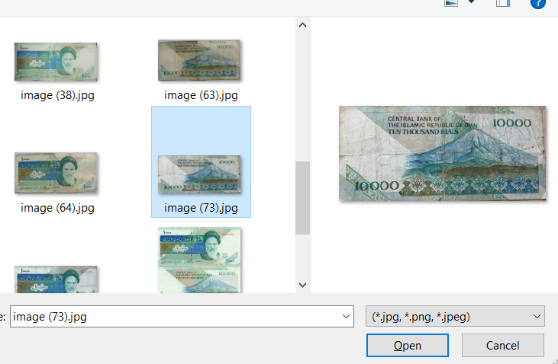

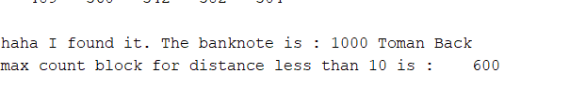

نمونه‌ای از تصویر پشت 1000 تومانی و نتیجه خروجی آن با استفاده از روش 2 در حالت استفاده از انتخاب فایل

نتایج عملکرد روش 2 :

پوشه حاوی تصاویر اسکناس‌های 500 تومانی (6 تشخیص درست)

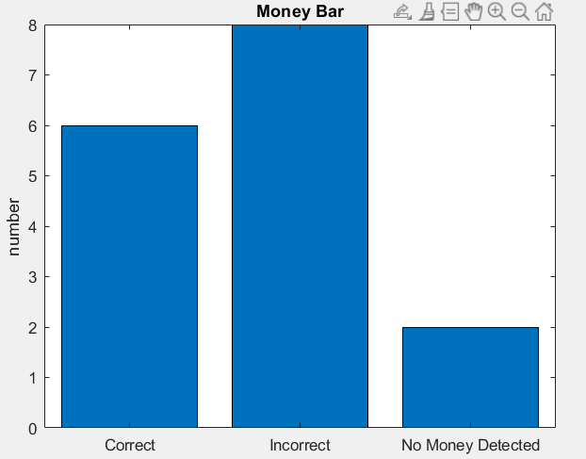

پوشه حاوی اسکناس‌های 1000 تومانی (10 تشخیص درست)

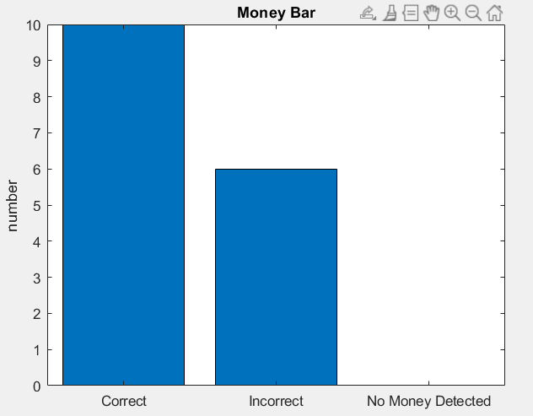

پوشه حاوی اسکناس‌های 2000 تومانی (6 تشخیص درست)

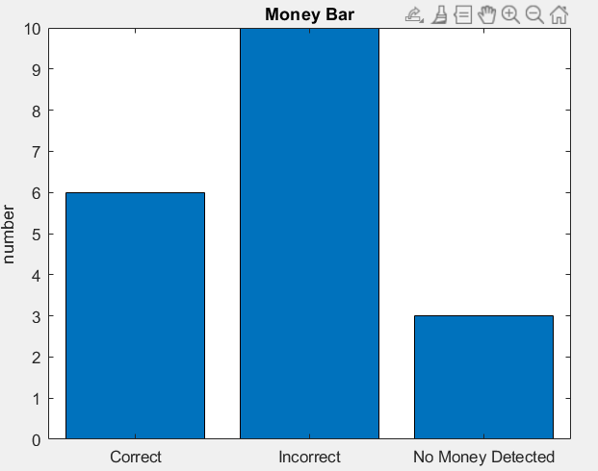

پوشه حاوی اسکناس‌های 5000 تومانی (11 تشخیص درست)

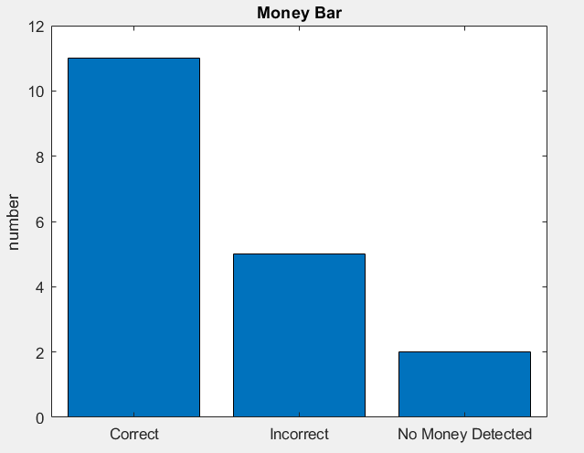

پوشه حاوی اسکناس‌های 10000 تومانی (13 تشخیص درست)

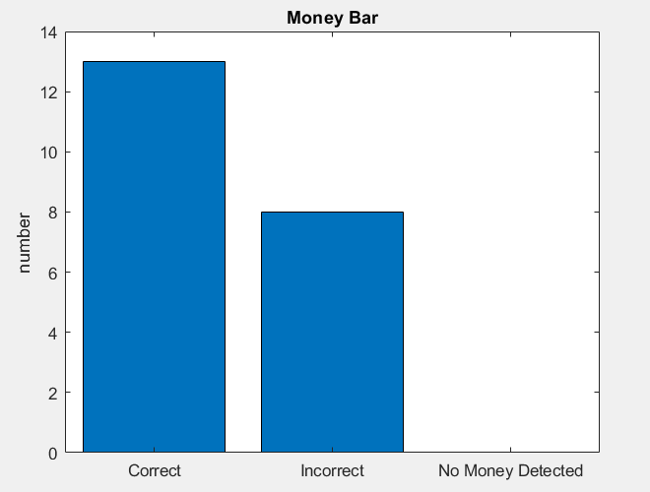

پوشه حاوی اسکناس‌های 50000 تومانی (13 تشخیص درست)

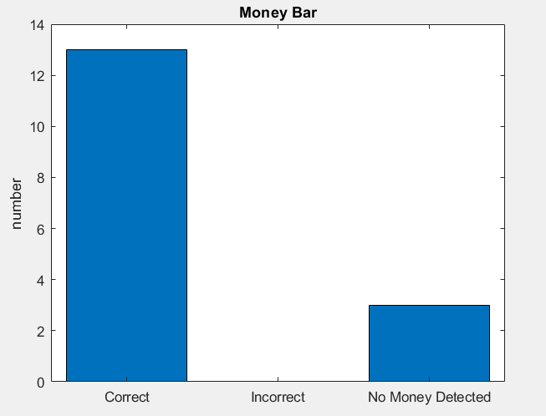

پوشه حاوی اسکناس‌های 100000 تومانی (2 تشخیص درست)

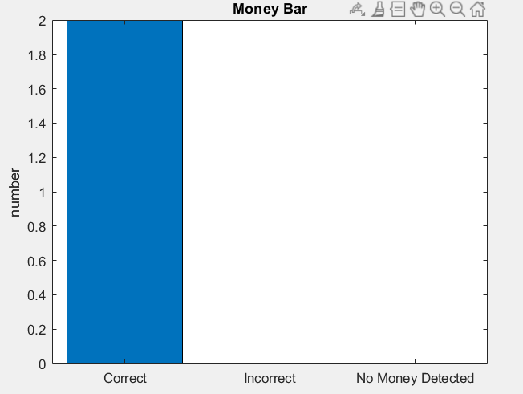

البته تعداد اسکناس‌های 100000 تومانی برای تست کم بوده است.